# Java基础之核心基础

## 第二天 Java基础语法

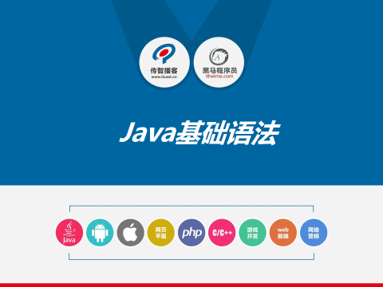

### 课程大纲及课程内容

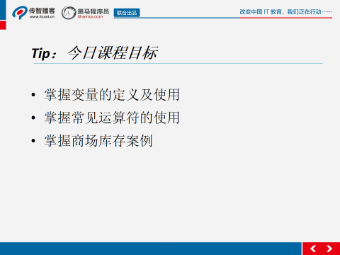

今天的核心内容有三大块,变量的定义使用,以及常见运算符的使用,最后以一个依托于前两个知识点的综合案例收尾

（切到下页PPT）

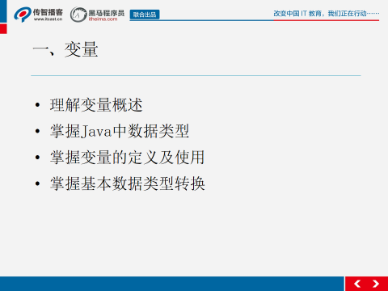

关于变量的使用这一块大体分为java中的数据类型,以及基本类型变量的定义及使用,以及变量的互相转换

### 第一堂课

时长：49分钟

内容：

昨天作业题讲解，参见[day01_homework\day10作业 答案.txt](day04-循环结构/day04_homework/day03作业%20答案.txt)(20分钟左右)

###01(基础语法)变量概述.avi  
###02(基础语法)计算机存储单元.avi

###03(基础语法)Java中数据类型四类八种.avi  
###04(基础语法)常量和数据类型.avi  
###05(基础语法)变量创建的三要素.avi  
###06(基础语法)定义所有的基本数据类型变量.avi  
###07(基础语法)定义字符串变量.avi  
###08(基础语法)变量定义使用注意事项.avi  
###09(基础语法)数据类型转换_自动转换.avi  
###10(基础语法)数据类型转换_强制转换.avi

时长：08分钟

##### 1.1.1开场白

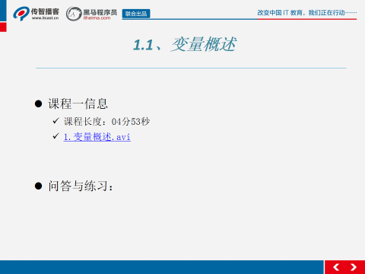

视频摘要：

|  |
| --- |
| A：什么是常量       在程序执行的过程中其值不可以发生改变   B：Java中常量的分类       字面值常量       自定义常量(面向对象部分讲)   C：字面值常量的分类      字符串常量    用双引号括起来的内容       整数常量        所有整数       小数常量        所有小数       字符常量        用单引号括起来的内容,里面只能放单个数字,单个字母或单个符号       布尔常量        较为特殊，只有true和false       空常量            null |

引言思路：

|  |
| --- |
| 在咱们现实生活中存在着进制,那在计算机中它的进制是什么呢?最基本的储存单位是什么呢?下面我们一起来学习一下. |

引言示例： 略。

##### 1.1.2视频

视频名称：01java变量概述.avi

视频长度：04分53秒

录制时间：2015年

视频音质：优（优、良、一般、差、很差）

视频质量：优（优、良、一般、差、很差）

视频难度：正常（难、正常）

视频难点和导师提醒学生注意的问题: 见引言思路

##### 1.1.3总结与补充

##### 1.1.4课堂提问与练习

无

##### 1.1.5习题答案

无

#### 1.2计算机储存单元

时长：18分钟

##### 1.2.1开场白

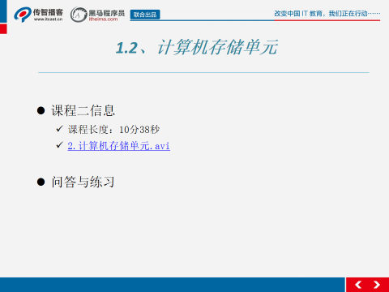

视频摘要：

|  |
| --- |
| * A: 1B（字节） = 8bit  1KB = 1024B  1MB = 1024KB  1GB = 1024MB  1TB = 1024GB |
|  |

引言思路：

|  |
| --- |
| 简单引出 |

引言示例：

##### 1.2.2视频

视频名称： 02计算机存储单元.[avi](video/01.02_计算机基础知识(软件开发和计算机语言概述).avi)

视频长度：10分38秒

视频音质：优（优、良、一般、差、很差）

视频质量：优（优、良、一般、差、很差）

视频难度：正常（难、正常）

视频难点和导师提醒学生注意的问题: 见引言思路

##### 1.2.3总结与补充

DOS命令只需要大家掌握这几个就可以了,不用再去查找其它过多的命令,因为后期大家都不用,掌握这几个命令的最好方式就是多练习。

##### 1.2.4课堂提问与练习

无

##### 1.2.5习题答案

无

#### 1.3 Java中数据类型四类八种

时长：02分钟

##### 1.3.1开场白

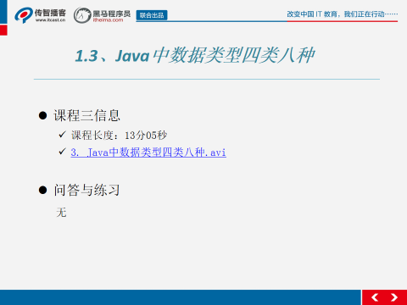

视频摘要：

|  |
| --- |
| * + A: 数据类型四类八种   + *四类 八种 字节数 数据表示范围   + *整型 byte 1 -128～127   + short 2 -32768～32767   + int 4 -2147483648～2147483648   + long 8 -263～263-1   + *浮点型 float 4 -3.403E38～3.403E38   + double 8 -1.798E308～1.798E308   + *字符型 char 2 表示一个字符，如('a'，'A'，'0'，'家')   + *布尔型 boolean 1 只有两个值true与false |

引言思路：

|  |
| --- |
| 简单引出 |

##### 1.3.2视频

视频名称：03jJava中数据类型四类八种[.avi](video/01.03_1_计算机基础知识(人机交互).avi)

视频长度：13分05秒

视频音质：优（优、良、一般、差、很差）

视频质量：优（优、良、一般、差、很差）

视频难度：正常（难、正常）

视频难点和导师提醒学生注意的问题: 见引言思路

##### 1.3.3总结与补充

无

##### 1.3.4课堂提问与练习

无

##### 1.3.5习题答案

无

#### 1.4 常量和数据类型

时长：12分钟

##### 1.4.1开场白

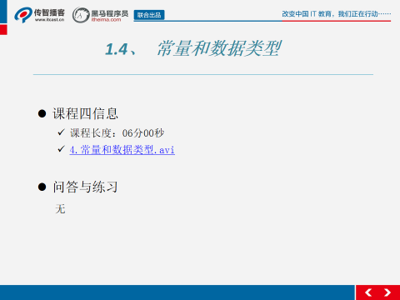

视频摘要：

|  |
| --- |
| * A:常量的定义  * a: 整形常量默认是int类型  * b: 小数常量默认是double类型  * c: 定义长整形数据如果值超过int取值范围后面要+"L"  * d: 定义float类型的数据后面要+"f" 否则默认是double   * 3.14没有后缀，所以它是double类型； * 5.28D为double类型； * 1.26F为float类型。 |

引言思路：

|  |
| --- |
| 简单引出 |

##### 1.4.2视频

视频名称： 04常量和数据类型.[avi](video/01.02_计算机基础知识(软件开发和计算机语言概述).avi)

视频长度：06分00秒

视频音质：优（优、良、一般、差、很差）

视频质量：优（优、良、一般、差、很差）

视频难度：正常（难、正常）

视频难点和导师提醒学生注意的问题: 见引言思路

##### 1.4.3总结与补充

无

##### 1.4.4课堂提问与练习

无

##### 1.4.5习题答案

无

#### 1.5 变量创建的三要素

时长：08分钟

##### 1.5.1开场白

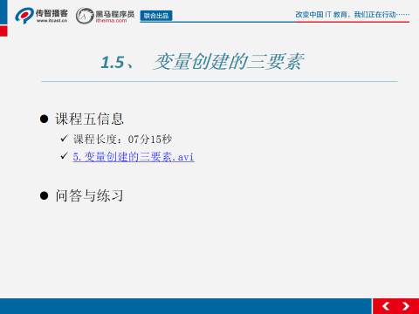

视频摘要：

|  |
| --- |
| * A: 定义变量的语法格式：  数据类型 变量名 = 变量值;  * int a = 100; |

引言思路：

|  |
| --- |
| 简单引入 |

##### 1.5.2视频

视频名称：05变量创建的三要素.[avi](video/01.02_计算机基础知识(软件开发和计算机语言概述).avi)

视频长度：07分15秒

视频音质：优（优、良、一般、差、很差）

视频质量：优（优、良、一般、差、很差）

视频难度：正常（难、正常）

视频难点和导师提醒学生注意的问题: 见引言思路

##### 1.5.3总结与补充

##### 1.5.4课堂提问与练习

无

##### 1.5.5习题答案

无

### 第二堂课

时长：35分钟

内容：

06编写HelloWorld程序.avi

07编译Java程序.avi

08运行Java程序.avi

09环境变量的配置.avi

10notepad软件安装.avi

#### 2.1定义所有的基本数据类型变量

时长：15分钟

##### 2.1.1开场白

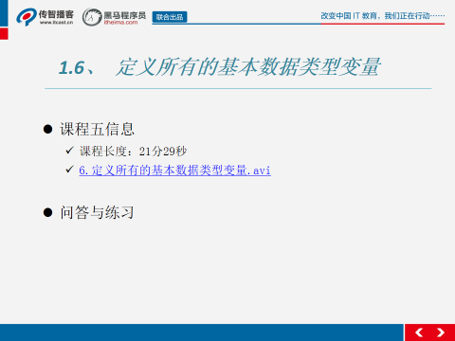

视频摘要：

|  |
| --- |
| * 变量使用的注意事项   + 变量定义后可以不赋值，使用时再赋值。不赋值不能使用。   + 变量使用时有作用域的限制。   + 变量不可以重复定义。 |

引言思路：

|  |
| --- |
| 简单引入 |

##### 2.1.2视频

视频名称：06定义所有的基本数据类型变量.avi

视频长度：21分29秒

视频音质：优（优、良、一般、差、很差）

视频质量：优（优、良、一般、差、很差）

视频难度：正常（难、正常）

视频难点和导师提醒学生注意的问题: 见引言思路

##### 2.1.3总结与补充

##### 2.1.4课堂提问与练习

##### 2.1.5习题答案

#### 2.2 定义字符串变量

时长：05分钟

##### 2.2.1开场白

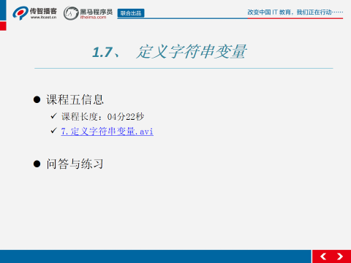

视频摘要：

|  |
| --- |
| * A：案例演示  * 创建字符串数据类型变量  * String 是引用数据类型 |

引言思路：

|  |
| --- |
| 简单引出 |

##### 2.2.2视频

视频名称： 定义字符串变量.avi

视频长度：04分22秒

视频音质：优（优、良、一般、差、很差）

视频质量：优（优、良、一般、差、很差）

视频难度：正常（难、正常）

视频难点和导师提醒学生注意的问题: 见引言思路

##### 2.2.3总结与补充

##### 2.2.4课堂提问与练习

无

##### 2.2.5习题答案

无

#### 2.3变量定义使用注意事项

时长：02分钟

##### 2.3.1开场白

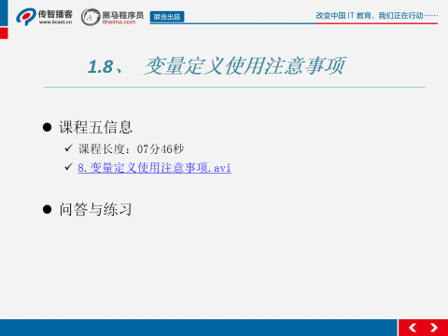

视频摘要：

|  |
| --- |
| * A：变量使用的注意事项  * a: 变量定义后可以不赋值，使用时再赋值。不赋值不能使用。  * b: 变量使用时有作用域的限制。 |
|  |

引言思路：

|  |
| --- |
|  |

引言示例：

##### 2.3.2视频

视频名称：08变量定义使用注意事项.avi

视频长度：07分42秒

视频音质：优（优、良、一般、差、很差）

视频质量：优（优、良、一般、差、很差）

视频难度：正常（难、正常）

视频难点和导师提醒学生注意的问题: 见引言思路

##### 2.3.3总结与补充

##### 2.3.4课堂提问与练习

##### 2.3.5习题答案

#### 2.4 数据类型转换_自动转换

时长：07分钟

##### 2.4.1开场白

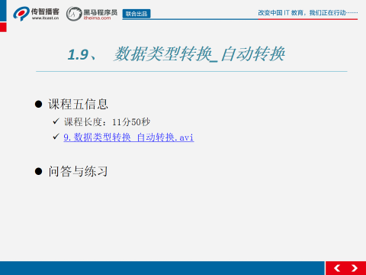

视频摘要：

|  |
| --- |
| * * A:  自动类型转换 * * a:表示范围小的数据类型转换成范围大的数据类型，这种方式称为自动类型转换 * 自动类型转换格式： * 范围大的数据类型 变量 = 范围小的数据类型值； * 如： * double d = 1000; * 或 * int i = 100; * double d2 = i; |

引言思路：

|  |
| --- |
| 简单引出 |

##### 2.4.2视频

视频名称： 09数据类型转换_自动转换.[avi](video/01.08_Java语言基础(Java语言跨平台原理).avi)

视频长度：11分55秒

视频音质：优（优、良、一般、差、很差）

视频质量：优（优、良、一般、差、很差）

视频难度：正常（难、正常）

视频难点和导师提醒学生注意的问题: 见引言思路

##### 2.4.3总结与补充

##### 2.4.4课堂提问与练习

##### 2.4.5习题答案

#### 2.5 数据类型转换_强制转换

时长：04分钟

##### 2.5.1开场白

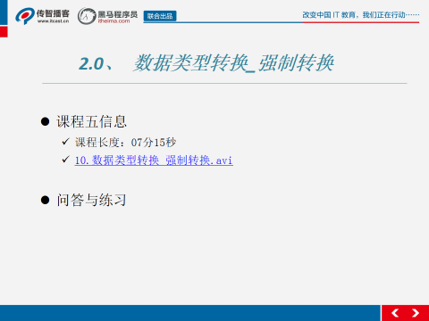

视频摘要：

|  |
| --- |
| A: 强制类型转换  *a: 表示范围大的数据类型转换成范围小的数据类型，这种方式称为强制类型转换  *b: 强制类型转换格式：  范围小的数据类型 变量 = (范围小的数据类型) 范围大的数据类型值;  如：  int i = (int)6.718; //i的值为6  或  double d = 3.14;  int i2 = (int)d; //i2的值为3 |

引言思路：

|  |
| --- |
| 简单引出 |

##### 2.5.2视频

视频名称： 数据类型转换_强制转换.[avi](video/01.09_Java语言基础(JRE和JDK的概述).avi)

视频长度：08分38秒

视频音质：优（优、良、一般、差、很差）

视频质量：优（优、良、一般、差、很差）

视频难度：正常（难、正常）

视频难点和导师提醒学生注意的问题: 见引言思路

##### 2.5.3总结与补充

无

##### 2.5.4课堂提问与练习

无

##### 2.5.5习题答案

### 第三堂课

时长：31分钟

内容：

11注释.avi

12关键字.avi

13标识符.avi

#### 3.1运算符

时长：13分钟

##### 3.1.1开场白

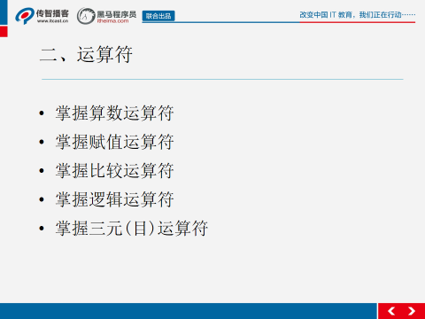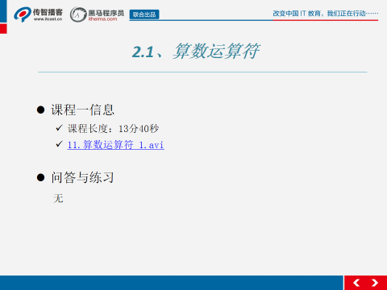

视频摘要：

|  |
| --- |
| * A: 常见操作  运算符 运算规则 范例 结果  + 正号 +3 3  + 加 2+3 5  + 连接字符串 “中”+“国” “中国”  - 负号 int a=3;-a -3  - 减 3-1 2  * 乘 2*3 6  / 除 5/2 2  % 取模 5/2 1  ++ 自增 int a=1;a++/++a 2  -- 自减 int b=3;a--/--a 2  * B: 注意事项  *a:加法运算符在连接字符串时要注意，只有直接与字符串相加才会转成字符串。  *b:除法“/”当两边为整数时，取整数部分，舍余数。当其中一边为浮点型时，按正常规则相除。  *c:“%”为整除取余符号，小数取余没有意义。结果符号与被取余符号相同。  *d:整数做被除数，0不能做除数，否则报错。  *e:小数做被除数，整除0结果为Infinity，对0取模结果为NaN |

引言思路：

|  |
| --- |
| 简单引出。 |

##### 3.1.2视频

视频名称：11算数运算符_1.avi

视频长度：13分40秒

视频音质：优（优、良、一般、差、很差）

视频质量：优（优、良、一般、差、很差）

视频难度：正常（难、正常）

视频难点和导师提醒学生注意的问题: 见引言思路

##### 3.1.3总结与补充

##### 3.1.4课堂提问与练习

无

##### 3.1.5习题答案

无

#### 3.2算数运算符_2

时长：04分钟

##### 3.2.1开场白

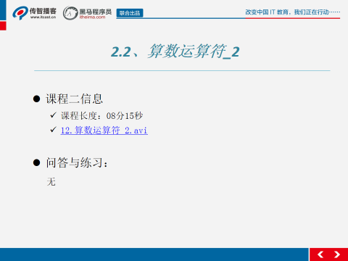

视频摘要：

|  |
| --- |
| * A:算数运算符++、--的使用  * a: ++运算符，会在原有值的基础上自增1  * b: --运算符，会在原有值的基础上自减1。  * B:++ -- 位置的使用  * a:++,--运算符后置时，先使用变量a原有值参与运算操作，运算操作完成后，变量a的值自增1或者自减1；  * b:++，--运算符前置时，先将变量a的值自增1或者自减1，然后使用更新后的新值参与运算操作。 |

引言思路：

|  |
| --- |
| 简单引入 |

引言示例：接下来大家来学习的是关键字，直接来看讲解。

##### 3.2.2视频

视频名称： 12算数运算符_2.avi

视频长度：08分15秒

视频音质：优（优、良、一般、差、很差）

视频质量：优（优、良、一般、差、很差）

视频难度：正常（难、正常）

视频难点和导师提醒学生注意的问题: 见引言思路

##### 3.2.3总结与补充

无

##### 3.2.4课堂提问与练习

无

##### 3.2.5习题答案

无

#### 3.3赋值运算符

时长：14分钟

##### 3.3.1开场白

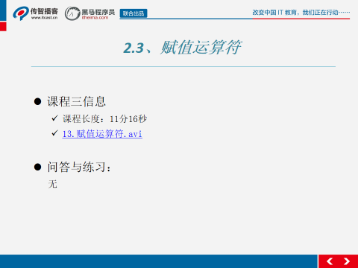

视频摘要：

|  |
| --- |
| * A: 赋值运算符的使用  运算符 运算规则 范例 结果  = 赋值 int a=2 2  += 加后赋值 int a=2，a+=2 4  -= 减后赋值 int a=2，a-=2 0  *= 乘后赋值 int a=2，a*=2 4  /= 整除后赋值 int a=2，a/=2 1  %= 取模后赋值 int a=2，a%=2 0  * B：案例演示    * 赋值运算符  * +=, -=, *=, /=, %= ：  * 上面的运算符作用：将等号左右两边计算，会将结果自动强转成等号左边的数据类型,再赋值给等号左边的  * 注意：赋值运算符左边必须是变量    public class OperatorDemo2 {  public static void main(String[] args) {  byte x = 10;  x += 20;// 相当于 x = (byte)(x+20);  System.out.println(x);  }  } |

引言思路：

|  |
| --- |
| 简单引入 |

##### 3.3.2视频

视频名称：13赋值运算符.avi

视频长度：11分16秒

视频音质：优（优、良、一般、差、很差）

视频质量：优（优、良、一般、差、很差）

视频难度：正常（难、正常）

视频难点和导师提醒学生注意的问题: 见引言思路

##### 3.3.3总结与补充

##### 3.3.4课堂提问与练习

无

##### 3.3.5习题答案

无

### 第四堂课

时长：34分钟

内容：

14Java中的数据类型.avi

15Java中的常量.avi

16程序中输出Java中的常量.avi

17进制转换.avi

#### 4.1 比较运算符

时长：05分钟

##### 4.1.1开场白

\

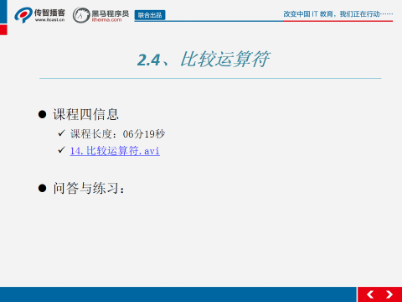

视频摘要：

|  |
| --- |
| * A:比较运算符的使用  运算符 运算规则 范例 结果  == 相等于 4==3 False  != 不等于 4!=3 True  < 小于 4<3 False  > 大于 4>3 True  <= 小于等于 4<=3 False  >= 大于等于 4>=3 True |

引言思路：

|  |
| --- |
| 简单引出。 |

##### 4.1.2视频

视频名称：14Java比较运算符.avi

视频长度：06分19秒

视频音质：优（优、良、一般、差、很差）

视频质量：优（优、良、一般、差、很差）

视频难度：正常（难、正常）

视频难点和导师提醒学生注意的问题: 见引言思路

##### 4.1.3总结与补充

无

##### 4.1.4课堂提问与练习

无

##### 4.1.5习题答案

无

#### 4.2 逻辑运算符

时长：07分钟

##### 4.2.1开场白

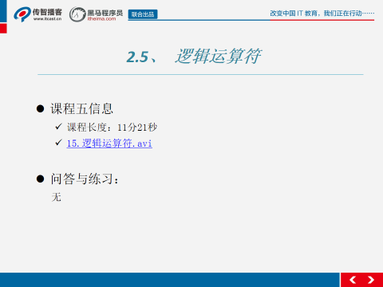

视频摘要：

|  |
| --- |
| * A: 逻辑运算符的使用  运算符 运算规则 范例 结果  & 与 false&true False  | 或 false|true True  ^ 异或 true^flase True  ! 非 !true Flase  && 短路与 false&&true False  || 短路或 false||true True  规律小结:  短路与&&:参与运算的两边数据，有false，则运算结果为false；   短路或||:参与运算的两边数据，有true，则运算结果为true；   逻辑非! : 参与运算的数据，原先是true则变成false，原先是false则变成true。 |

引言思路：

|  |
| --- |
| 简单引入 |

##### 4.2.2视频

视频名称： 15逻辑运算符.avi

视频长度：11分21秒

视频音质：优（优、良、一般、差、很差）

视频质量：优（优、良、一般、差、很差）

视频难度：正常（难、正常）

视频难点和导师提醒学生注意的问题: 见引言思路

##### 4.2.3总结与补充

##### 4.2.4课堂提问与练习

无

##### 4.2.5习题答案

无

#### 4.3三元运算符

时长：14分钟

##### 4.3.1开场白

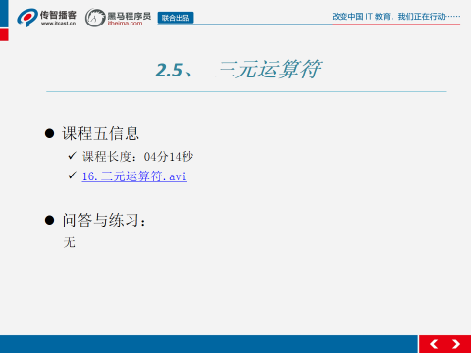

视频摘要：

|  |
| --- |
| * A: 格式:  (条件表达式)？表达式1：表达式2；    * B: 代码案例  方式一：  System.out.println( 3>2 ? “正确” : “错误” );  // 三元运算符运算后的结果为true，运算结果为表达式1的值“正确”，然后将结果“正确”，在控制台输出打印    方式二：  int a = 3;  int b = 4;  String result = (a==b) ? “相等” : “不相等”;  //三元运算符运算后的结果为false，运算结果为表达式2的值“不相等”，然后将结果赋值给了变量result  方式三：  int n = (3>2 && 4>6) ? 100 : 200;  //三元运算符运算后的结果为false，运算结果为表达式2的值200,然后将结果200赋值给了变量n |

引言思路：

|  |
| --- |
| 衔接视频中的开头内容，简单说明 |

##### 4.3.2视频

视频名称：16三元运算符.avi

视频长度：04分14秒

视频音质：优（优、良、一般、差、很差）

视频质量：优（优、良、一般、差、很差）

视频难度：正常（难、正常）

视频难点和导师提醒学生注意的问题: 见引言思路

##### 4.3.3总结与补充

##### 4.3.4课堂提问与练习

无

##### 4.3.5习题答案

无

#### 4.4商场库存案例需求和分析

时长：08分钟

##### 4.4.1开场白

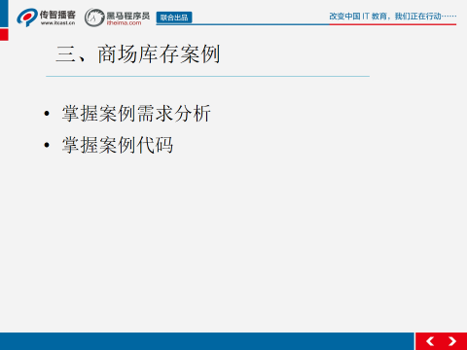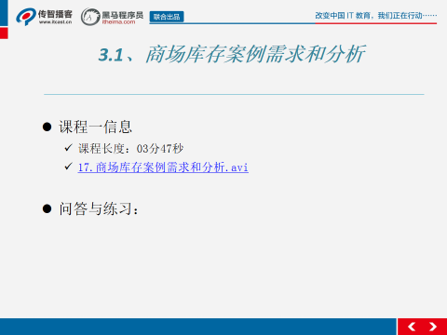

视频摘要：

|  |
| --- |
|  |

引言思路：

|  |
| --- |
| 结合视频开始，说出引言 |

##### 4.4.2视频

视频名称： 17商场库存案例需求和分析.avi

视频长度：03分47秒

视频音质：优（优、良、一般、差、很差）

视频质量：优（优、良、一般、差、很差）

视频难度：正常（难、正常）

视频难点和导师提醒学生注意的问题: 见引言思路

##### 4.4.3总结与补充

无

##### 4.4.4课堂提问与练习

无

##### 4.4.5习题答案

无

----

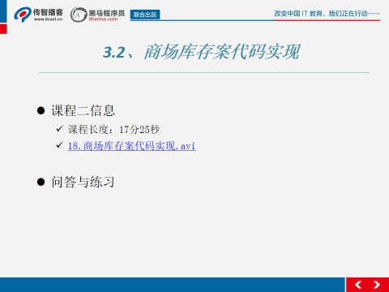

视频摘要：

|  |
| --- |
|  |

引言思路：

|  |
| --- |
| 结合视频开始，说出引言 |

##### 4.4.2视频

视频名称： 17商场库存案代码实现.avi

视频长度：17分25秒

视频音质：优（优、良、一般、差、很差）

视频质量：优（优、良、一般、差、很差）

视频难度：正常（难、正常）

视频难点和导师提醒学生注意的问题: 见引言思路

##### 4.4.3总结与补充

无

##### 4.4.4课堂提问与练习

无

##### 4.4.5习题答案

-----------------------------------------------------------------------------------------------------------------------

## 当天资料

### 第2天作业

|  |
| --- |
|  |

### 第2天作业答案

|  |
| --- |
| 需补充 |

### 第2天讲师课堂代码

|  |
| --- |
|  |

### 第2天导师课堂代码

|  |
| --- |
| 无 |

### 第2天预习资料

|  |
| --- |
| 需补充 |

### 第2天总结

|  |
| --- |
|  |

### 第二天PPT

|  |
| --- |
|  |

### 第二天其它资料